 | Логическое И с пассивным входом
в палитре | | Cи |
на схеме
Блок является аналогом логического блока «И», с выделением активного (первого) и т. н. «пассивного» (второго) порта. Результат работы блока зависит от последовательности во времени моментов появления логических единиц на входах, а именно:
- если первой появилась единица на первом (активном) входе, а единица на втором (пассивном) входе появилась после первой, то выход блока становится равен 1.
- если первой появилась единица на втором (пассивном) входе, а единица на первом входе «пришла» после второй, то выход блока не устанавливается в 1.
Пример: соберем две схемы, в одной из которых, на блок логического И с пассивным входом, подается сигнал сначала на активный вход, затем на пассивный. Вот второй же схеме сначала сигнал приходит на пассивный вход, затем на активный.
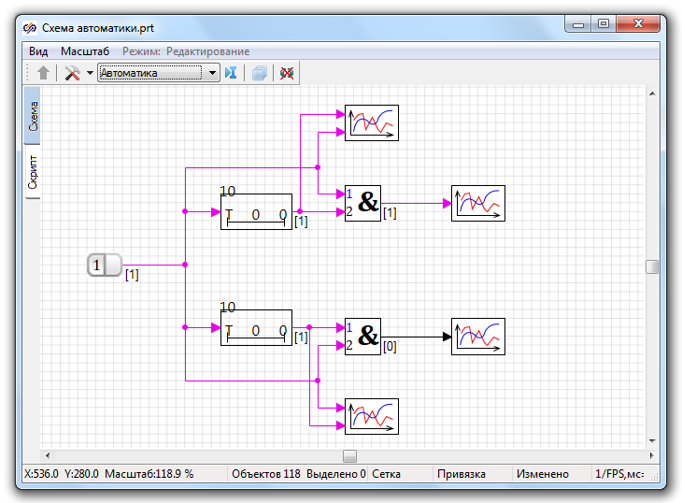
Верхняя часть схемы позволяет получить единицу на выходе блока пассивного И, за счет того, что единица подана в первую очередь на активный вход.
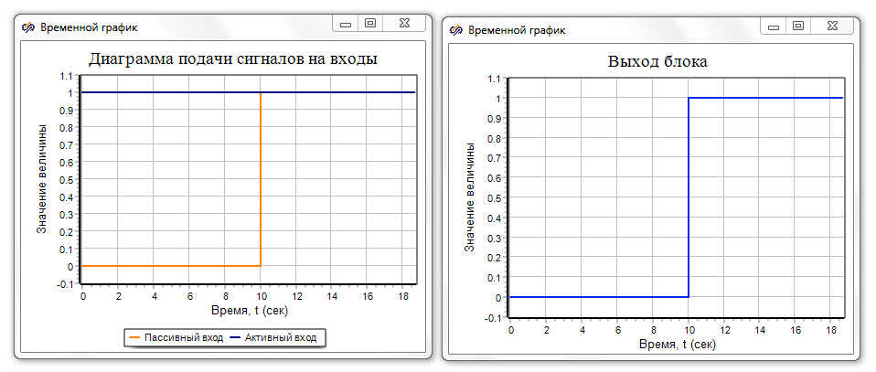
Нижняя же часть не изменяет значения выхода блока, так как сигнал подается в первую очередь на пассивный вход.

